Муниципальное бюджетное дошкольное образовательное учреждение

«Детский сад с.Высокое Красноармейского района Саратовской области»

**ИГРОВАЯ ПРАКТИКА В ДОО.**

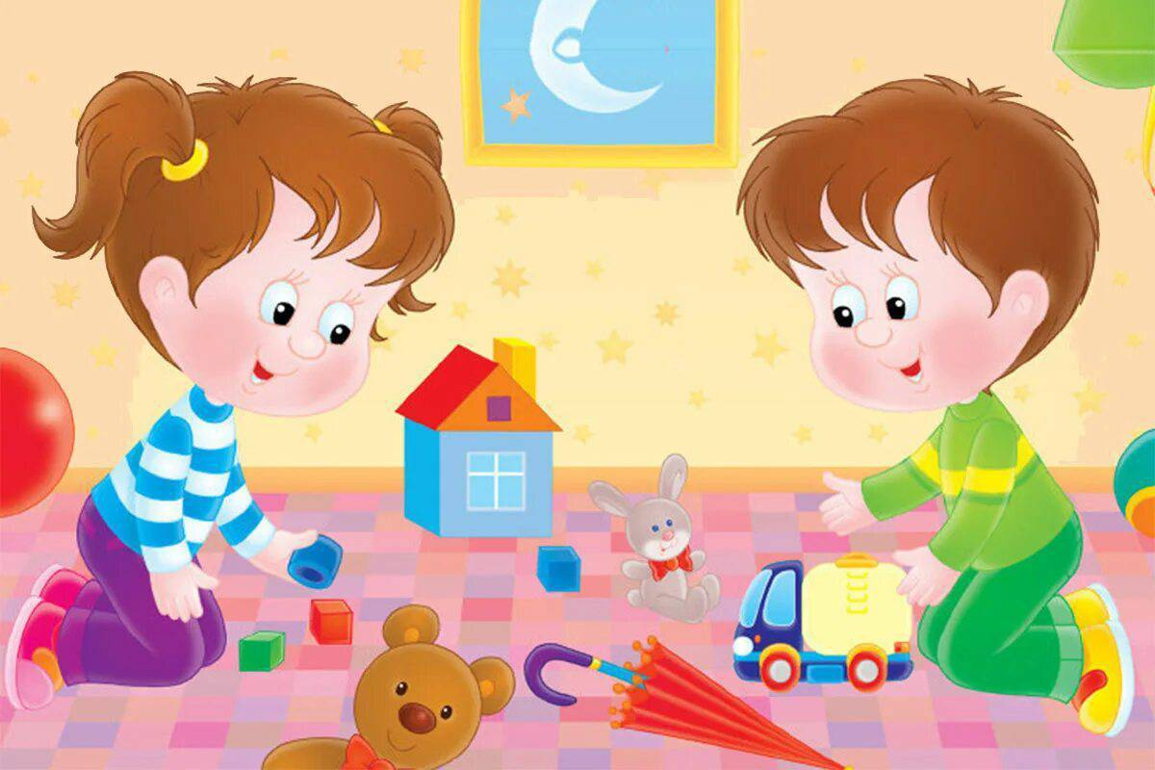

**Подготовили :**

Воспитатель:Белякова Елена Юрьевна

Заведующий детским садом :Калиева Раиса Игоревна

**Высокое 2024**

**Играющий человек.Как развивается игра?**

**Процессуальная игра**

Дети подражают действиям взрослых. Ребенку в первую очередь важен сам процесс игры,а не результат.

**Предметы-Заместители**

Взрослы открывают для детей возможности предметов-заместителей (куби,палочки, камешки, детали конструкторов).

**«Одушевляем игрушки»**

Взрослый начинает с показа одного-двух игровых действий ,потом увеличивает число персонажей и затем игровых предметов.

**Цепочка игровых действий**

Взрослый проговаривает и само действие, и его конец, и переход к новому действию. Сначала с игрушками,потом вводит предметы-заместители.

**ИГРА И РАЗВИТИЕ РЕБЕНКА**

**ВНИМАНИЕ –** в игре надо сосредоточиться, равномерно распределить внимание между ролями и переключаться с одного события на другое.

**ПАМЯТЬ** – в игре необходимо удерживать в памяти событияинамечанный план игры, многое запоминать зрительно, на слух и всем телом.

**МЫШЛЕНИЕ** – понимать в игре последовательность событий, улавливать смысл ситуации , причинно- следственные связи.

**ВООБРАЖЕНИЕ** – игра связана створческой активностью, ребенок придумывает что-то новое ,воображает и комбинирует образы.

**РЕЧЬ** – в игре необходимо поддерживать игровой диалог (с партнерами или с куклами).

**СЮЖЕТНАЯ ИГРА**

**-Сюжетна игра -** это главная и ведущая деятельность дошкольника. Ее особенность в том, что ребенок создает свой воображаемый мир и разыгрывает сюжет с реальными предметами в мнимой, ввображаемой ситуации.

\***Ролевая игра**-Это свободная спонтанная игра. Основой ролевой игры является воображаемая ситуация,которая заключается в том, что ребенок берет на себя роль и разыгрывает разные ситуации,опираясь на собственный опыт.

**\*Режиссерская игра** – это игра ,к которой ребенок самостоятельно выстраивает игровой сюжет, определяет ее участие идействует от имени нескольких персонажей (куклы, предметы).

*Игра-драматизация-это игра отличается известным сюжетом по заданному сценарию (по мотивам сказок) и представляет собой разыгрывание в лицах литературных произведений:известные героистановятся действующими лицами, а их приключения ,собития жизни ребенок может моделировать по своему.

